IT行业薪酬变化分析

**王朔**1

1 大连理工大学软件学院 辽宁省 大连市 116600

2014443754@qq.com

**摘 要** 通过网上查阅与IT行业薪酬变化有关的文章与数据研究近些年来IT行业薪酬变化的原因，过程，趋势，并得出结论。详细调查IT行业薪酬变化的数据并通过表格分析，结合网上资料与国家政策等详细分析薪酬变化原因，对结果做出简要概括与总结。

**关键词：**IT行业；薪酬；变化…

1 引言

IT行业作为近些年来最受欢迎的行业之一，吸引了许多年轻人。就目前的国家情况来说，该行业对于整个国家的国民经济发展意义重大。经济信息的传递得益于IT行业变得更加及时，准确，劳动生产率也有显著提高。同时，大量的新生代血液的涌入会使会使得未来的工业人才结构发生巨大变革。IT技术的不断普及，优质的软件人才就业范围不断扩大，人才的稀缺撬动了薪酬福利杆杠。而这一变革就与IT行业背后的高薪酬脱不开干系。IT行业普遍工资较高，一些刚入门的工作者基本工资都在5000以上，稍微有工作经验的都在八千以上，基本一年以上都能到一万以上。

本文将从近几年IT行业薪酬变化的历程，原因，分析以及结论4个方面给出具体的介绍。

2 IT行业薪酬的变化历程

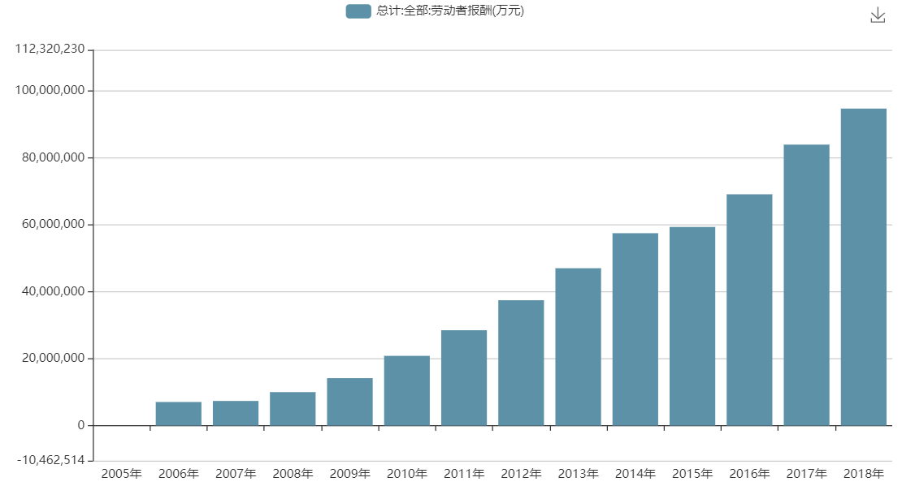

表1 全部劳动者报酬

根据表1[1]的数据显示，从2006年开始至2018年，全国软件行业的平均薪酬变化总体呈上升趋势。其中2006年与2007之间的差值很小，随后从2007年至2014年平均薪酬一直呈现出稳定上升的趋势，这个趋势在2015年有所下降，却又在之后以一种更快的速率增长。

3 IT行业薪酬变化的原因

3.1 市场需求

市场需求是IT行业薪酬变化的直接原因。当供给和需求不匹配的时候，就会产生缺口，而这种缺口都需要一定时间来弥补。一般认为康德拉季耶夫周期（技术周期）需要的上行阶段需要经历15-30年，也就是需要15-30年来填平技术力与互联网需求的缺口。自进入21世纪以来，计算机慢慢替代了金融业成为了社会经济发展的主流，作为一个正在高速发展的行业，其供能与需求的关系必是供不应求，把计算机从业人员比作产能的话，计算机行业的产能相比需求一直处于落后的状态，程序员作为生产资料，供需缺口导致了计算机行业的工资必然是高位，而且随着技术周期的不断上行与消费者对互联网计算机的产品需求日益增长，计算机行业人员的工资也便得以不断增长。

3.2 地理位置

当然，不同的地理位置也有着不一样的薪酬标准。根据《2018-2019年互联网及IT行业薪酬调研报告》[2]显示。可以将城市按薪酬分为一类，二类，三类，其中一类城市包括北京，上海，广州，深圳。二类城市包括杭州，南京，天津，武汉，成都，厦门，苏州，重庆，福州，宁波，郑州等。而第三类城市包括除一二类城市以外的省会城市，副省会城市和主要核心城市。一类城市的薪酬最高，二类城市的薪酬次之，三类城市的薪酬再次。知识、技术密集是软件企业的主要特点之一，从业人员主要以本科学历及以上者居多。据《2014-2015年众达朴信软件行业薪酬调研报告》[3]显示，行业技术类研发毕业生起薪每年均有5-6%左右的递增。一般而言，软件企业更倾向于从重点院校获得优质毕业生，给出的薪酬待遇往往更高。近年来，随着IT技术的发展，高科技人才稀缺依然严重，行业知名企业给出的年薪标准已经透明化，使得毕业生对自己的薪酬预期往往很高。一线城市，如北京、上海刚本科毕业的工程师期望起薪价格往往高于7,000元，而杭州、天津、厦门等二线城市期望薪酬也在6,000元以上。企业人力资源管理者一方面对于不断提高的人工成本要有应变策略，另一方面也要关注人均效能的提升，才能有效应对这种趋势。

3.3 职位不同

细分的话，IT行业的薪酬也与具体的岗位和从业时间有关，不同的岗位会有不一样的薪资以及薪资涨幅，由表2[2]可以得知项目经理的工资最高，而产品经理和研发工程师等次之。同时也可看出，工作时间越长，个人的薪资会有不同幅度的提升。

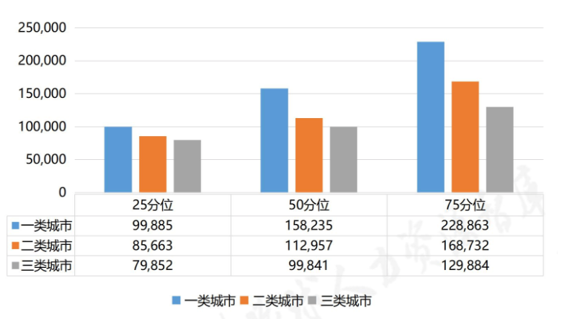

表2 薪酬数据统计分析

4 分析结果

综合来看，IT行业的平均薪酬一直在以较为乐观的情况增长。而得益于IT行业的高门槛以及国家政策的大力支持，互联网行业迅速发展，各个互联网公司对于IT的技术人才需求量不断增大，IT行业才能在本就相对于其他行业高薪的基础上继续薪酬增长的可能。这样就必然会吸引更多的人投身于IT行业，同时随着国民教育水平的不断提升，人才的数量相比于以前也有了更多的增长。就目前形势来看，IT行业正处于如火如荼的阶段，IT行业本身的高速发展需求就决定了会要求社会提供更多相应的人才，而提高薪酬无疑是各大公司招揽人才的直接手段，所以IT行业的薪酬才会年年攀升。

5 分析方法

通过在网上查询相关数据绘制图表，纵向比对每年的IT行业薪酬数据并经过分析得出最终结论。

6 结论

随着移动互联网时代的发展，中国网民和移动网民的规模都在快速增长，互联网在不知不觉中渗透到人们的生活中，云计算、大数据、物联网等新技术与传统产业相融相生，PC互联网时代将升级到移动互联网时代，互联网技术与传统产业的结合必将迎来更大的发展空间。而要撑起这样大的发展空间所需的人才数量是巨大的，所以IT公司需要用高薪来吸纳人才，使得IT行业薪资始终处于上升趋势，或许几十年后IT行业的发展达到一定瓶颈时，相关从业人员的薪酬才会有所稳定。

7 参考文献

[1]国研网，数据库数据[DB]

[2]《2018-2019年度薪酬数据系列白皮书》 ，2019年

[3]众达朴信 《2014-2015年众达朴信软件行业薪酬调研报告》 ，2015年